CHUYÊN ĐỀ TIẾP TUYẾN CỦA ĐỒ THỊ - LUYỆN THI THPT QUỐC GIA
Câu 1: Tiếp tuyến của đồ thị hàm số 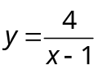 tại điểm có hoành độ x₀ = -1 có phương trình là:
A. 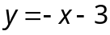 B. 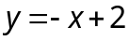 C. 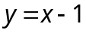 D. 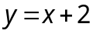 .
Câu 2: Tiếp tuyến của đồ thị hàm số 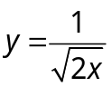 tại điểm 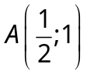 có phương trình là:
A. 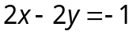 B. 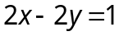 C. 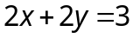 D. 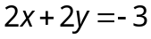
Câu 3: Tiếp tuyến của đồ thị hàm số 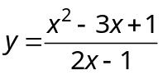 tại giao điểm của đồ thị hàm số với trục tung có phương trình là:
A. B. 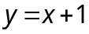 C. 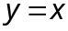 D. 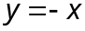 .
Câu 4: Cho hàm số 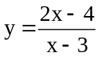 có đồ thị là (H). Phương trình tiếp tuyến tại giao điểm của (H) với trục hoành là:
A. y = 2x – 4 B. y = - 3x + 1 C. y = - 2x + 4 D. y = 2x
Câu 5: Cho hàm số 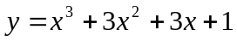 có đồ thị (C). Phương trình tiếp tuyến của (C) tại giao điểm của (C) với trục tung là:
A. 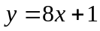 B. 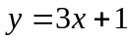 C. 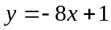 D. 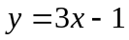
Câu 6: Tiếp tuyến tại điểm cực tiểu của đồ thị hàm số 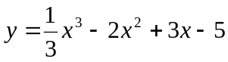 là
A. Song song với đường thẳng x = 1. B. Song song với trục hoành
C. Có hệ số góc dương D. Có hệ số góc bằng – 1
Câu 7: Cho hàm số 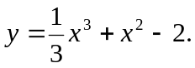 đồ thị (C). Phương trình tiếp tuyến của (C) tại điểm có hoành độ là nghiệm của phương trình 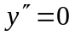 là:
A. 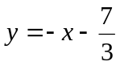 B. 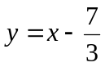 C. 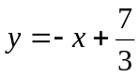 D. 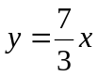
Câu 8: Cho hàm số 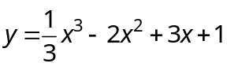. Tiếp tuyến tại tâm đối xứng của đồ thị hàm số có phương trình:
A. 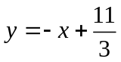 B. 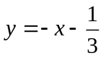 C. 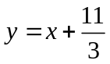 D. 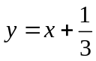
Câu 9: Cho đường cong 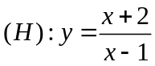 và điểm 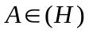 có tung độ 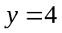. Hãy lập phương trình tiếp tuyến của 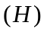 tại điểm ?
A. 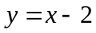 B. 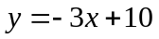 C. 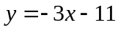 D. A, B, C đều sai
Câu 10: Cho đường cong 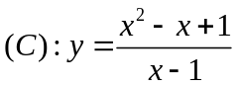 và điểm 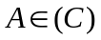 có hoành độ 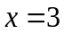. Lập phương trình tiếp tuyến của 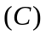 tại điểm ?
A. 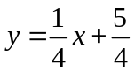 B. 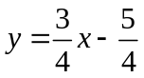 C. 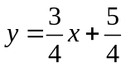 D. 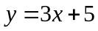
Câu 11: Phương trình tiếp tuyến của đồ thị 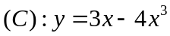 tại điểm có hoành độ 0 là:
A. 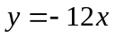 B. 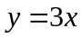 C. 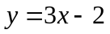 D. 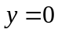
Câu 12: Lập phương trình tiếp tuyến của đồ thị 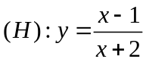 tại giao điểm của và trục hoành:
A. B. 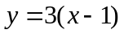 C. 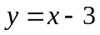 D. 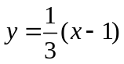
Câu 13: Hệ số góc của tiếp tuyến của đồ thị hàm số 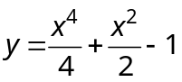 tại điểm có hoành độ x₀ = -1 bằng :
A. 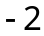 B. C. D. Đáp số khác.
Câu 14: Hệ số góc của tiếp tuyến của đồ thị hàm số 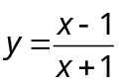 tại giao điểm với trục tung bằng :
A. B. C. D. 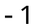.
Câu 15: Hệ số góc của tiếp tuyến của đồ thị hàm số 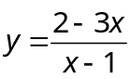 tại giao điểm với trục hoành bằng :
A. B. C. 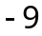 D. 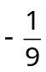.
Câu 16: Tiếp tuyến của parabol 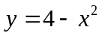tại điểm (1; 3) tạo với 2 trục tọa độ một tam giác vuông. Diện tích của tam giác vuông đó là:
A. 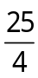 B. C. 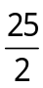 D. .
Câu 17: Tiếp tuyến của đồ thị hàm số 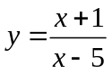 tại điểm A( - 1 ; 0) có hệ số góc bằng
A. 1/6 B. -1/6 C. 6/25 D. -6/25
Câu 18: Lập phương trình tiếp tuyến của đường cong 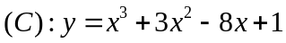, biết tiếp tuyến đó song song với đường thẳng 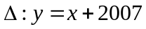?
A. 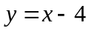 B. 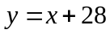 C. 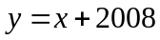 D. A, B, đều đúng
Câu 19: Tiếp tuyến của đồ thị hàm số 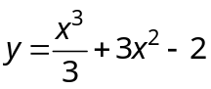 có hệ số góc k = -9, có phương trình là :
A. 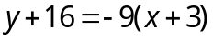 B. 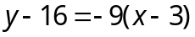 C. 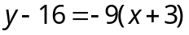 D. 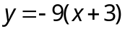 .
Câu 20: Hoành độ tiếp điểm của tiếp tuyến song song với trục hoành của đồ thị hàm số 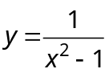 bằng:
A. 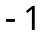 B. C. D. Đáp số khác.
Câu 21: Cho hàm số 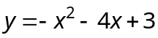 có đồ thị (P). Nếu tiếp tuyến tại điểm M của (P) có hệ số góc bằng 8 thì hoành độ điểm M là:
A. 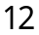 B. - C. D.
Câu 22: Gọi (C) là đồ thị của hàm số 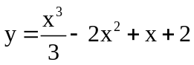. Có hai tiếp tuyến của (C) cùng song song với đường thẳng y = -2x + 5. Hai tiếp tuyến đó là :
A. y = -2x + 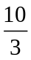 và y = -2x + 2 ; B. y = -2x + 4 và y = -2x – 2 ;
C. y = -2x - và y = -2x – 2 ; D. y = -2x + 3 và y = -2x – 1.
Câu 23: Phương trình tiếp tuyến với đồ thị hàm số 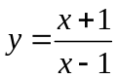 song song với đường thẳng 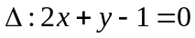 là
A. 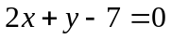 B. 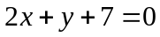 C. 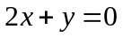 D. 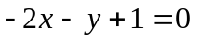
Câu 24: Cho hàm số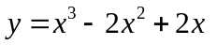 có đồ thị ( C ). Gọi 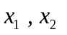 là hoành độ các điểm M, N trên ( C ), mà tại đó tiếp tuyến của ( C ) vuông góc với đường thẳng y = - x + 2Câu 7 . Khi đó 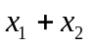 bằng:
A. 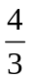 B. 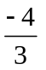 C. 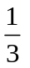 D. -1
Câu 25: Cho hàm số 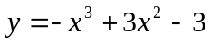 có đồ thị (C). Số tiếp tuyến của (C) vuông góc với đường thẳng 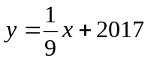 là:
A. 1 B. 2 C. 3 D. 0
Câu 26: Cho hàm số 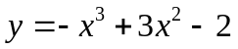 có đồ thị (C). Số tiếp tuyến của (C) song song với đường thẳng 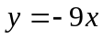 là:
A. 1 B. 3 C. 4 D. 2
Câu 27: Cho (C_{m}): y=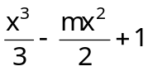. Goïi A(C_{m}) coù hoaønh ñoä laø -1. Tìm m ñeå tieáp tuyeán taïi A song song vôùi
d: y= 5x.

A. m = -4 B. m = 4 C. m = 5 D. m = -1
Câu 28: Đường thẳng 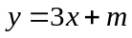 là tiếp tuyến của đường cong 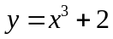 khi m bằng
A. 1 hoặc -1 B. 4 hoặc 0 C. 2 hoặc -2 D. 3 hoặc -3
Câu 29: Tiếp tuyến của parabol 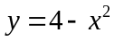 tại điểm 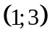 tạo với hai trục tọa độ một tam giác vuông. Diện tích tam giác vuông đó là
A. 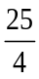 B. C. 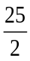 D.
Câu 30: Hai tiếp tuyến của parabol 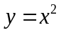 đi qua điểm 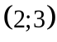 có các hệ số góc là
A. 2 hoặc 6 B. 1 hoặc 4 C. 0 hoặc 3 D. -1 hoặc 5
Câu 31: Cho hàm số 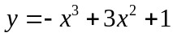. Phương trình tiếp tuyến tại điểm 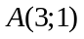
A. 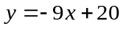 B. 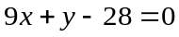 C. 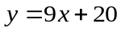 D. 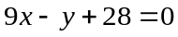
Câu 32: Cho hàm số 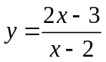 có đồ thị (C). Tìm trên (C) những điểm M sao cho tiếp tuyến tại M của (C) cắt hai tiệm cận của (C) tại A, B sao cho AB ngắn nhất.
A. 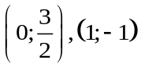 B. 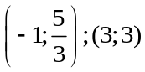 C. 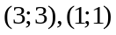 D. 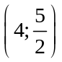;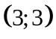
Câu 33: Cho hàm số 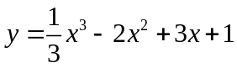 (C). Tìm phương trình tiếp tuyến của đồ thị (C), biết tiếp tuyến đó song song với đường thẳng 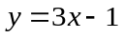.
A. 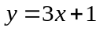
B. 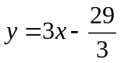
C. 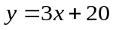
D. Câu A và B đúng

Câu 34: Cho hàm số 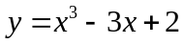 (C). Tìm phương trình tiếp tuyến của đồ thị (C), biết tiếp tuyến đó đi qua 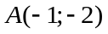
A. 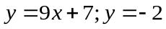 B. 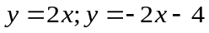 C. 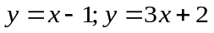 D. 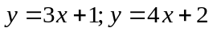
Câu 35: Hệ số góc của tiếp tuyến của đồ thì hàm số 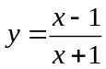 tại giao điểm của đồ thị hàm số với trục tung bằng.
A. -2 B. 2 C. 1 D. -1
Câu 36: Tiếp tuyến tại điểm cực tiểu của đồ thị hàm số 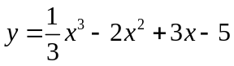
A. song song với đường thẳng 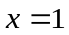 B. song song với trục hoành
C. Có hệ số góc dương D. Có hệ số góc bằng -1
Câu 37: Cho hàm số 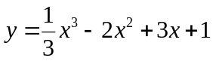.Tiếp tuyến tại điểm uốn của đồ thị hàm số ,có phương trình là
A. 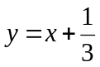 B. 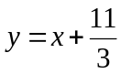 C. 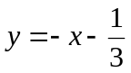 D. 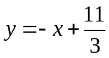
Câu 38: Cho hàm số 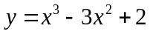 ( C ). Đường thẳng nào sau đây là tiếp tuyến của ( C ) và có hệ số góc nhỏ nhất :
A. 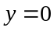 B. 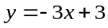 C. 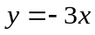 D. 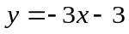
Câu 39: Tiếp tuyến của đồ thi hàm số 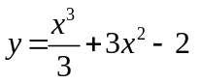có hệ số góc k= -9 ,có phương trình là:
A. y-16= -9(x +3) B. y-16= -9(x – 3) C. y+16 = -9(x + 3) D. y = -9(x + 3)
Câu 40: Hệ số góc của tiếp tuyến của đồ thị hàm số 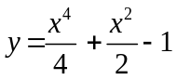tại điểm có hoành độ
x₀ = - 1 bằng:
A. -2 B. 2 C. 0 D. Đáp số khác
Câu 41: Cho đồ thi hàm số 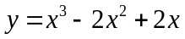 ( C ) . Gọi 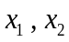 là hoành độ các điểm M ,N trên ( C ), mà tại đó tiếp tuyến của ( C ) vuông góc với đường thẳng y = - x + 2016 . Khi đó 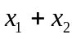là:
A. B. 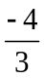 C. D. -1
Câu 42: Cho đồ thị 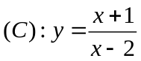 và đường thẳng 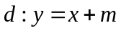. Giả sử cắt 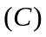 tại 2 điểm phân biệt A và B. Tìm m để tiếp tuyến của tại hai điểm A và B song song với nhau.
A. 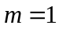 B. 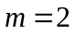 C. 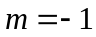 D. 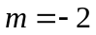
Câu 43: Đường thẳng là tiếp tuyến của đường cong khi m bằng
A. 1 hoặc -1 B. 4 hoặc 0 C. 2 hoặc -2 D. 3 hoặc -3
Câu 44: Cho hàm số 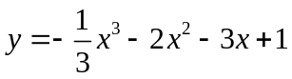 có đồ thị . Trong các tiếp tuyến với , tìm hệ số góc k của tiếp tuyến có hệ số góc lớn nhất.
A. 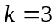 B. 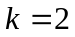 C. 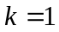 D. 

